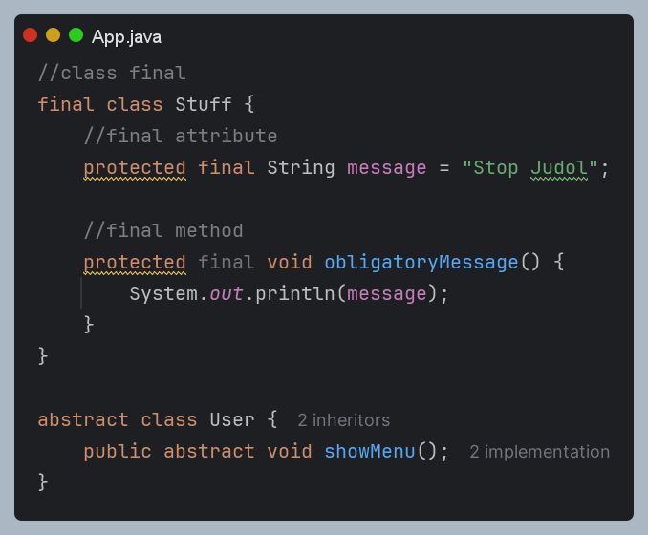

Nama: Adhitya Fajar Al-Huda

Kelas: A2’23  
NIM:2309106027